j0232910LE PUZZLE

*Commentaires :*

*Activité qui introduit la proportionnalité.*

*Le nom de cette notion ne doit pas être préalablement annoncé aux élèves.*

1) Reproduire en vraie grandeur le puzzle ci-dessous :

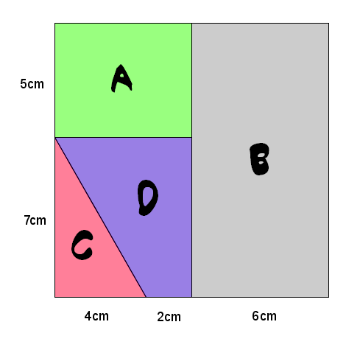

2) Fabriquer le même puzzle en plus grand, en respectant la consigne suivante :

*« Un segment qui mesure 4cm sur le puzzle ci-dessus devra mesurer 5cm sur le puzzle agrandi. »*



Hors du cadre de la classe, aucune reproduction, même partielle, autres que celles prévues à l'article L 122-5 du code de la propriété intellectuelle, ne peut être faite de ce site sans l'autorisation expresse de l'auteur.

[*www.maths-et-tiques.fr/index.php/mentions-legales*](http://www.maths-et-tiques.fr/index.php/mentions-legales)